**МИНИСТЕРСТВО ЦИФРОВОГО РАЗВИТИЯ СВЯЗИ И МАССОВЫХ КОММУНИКАЦИЙ**

**Ордена Трудового Красного Знамени**

**Федеральное государственное бюджетное образовательное учреждение высшего образования**

**«Московский технический университет связи и информатики»**

**Лабораторная работа №14:**

**«Основы работы с протоколом HTTP»**

Выполнил: Студент группы

БВТ2402  
Аралушкин Максим Дмитриевич

Москва

2025

**Цель работы:**

Получить практические навыки в использовании Postman для тестирования и разработки API, изучить основные методы HTTP, научиться создавать и отправлять запросы, а также анализировать ответы сервера.

**Ход работы:**

1. **Ознакомление с Postman:** Установлен Postman и выполнен GET-запрос к https://ipstack.com/?utm_source=Github&utm_medium=Referral&utm_campaign=Public-apis-repo-Best-sellers

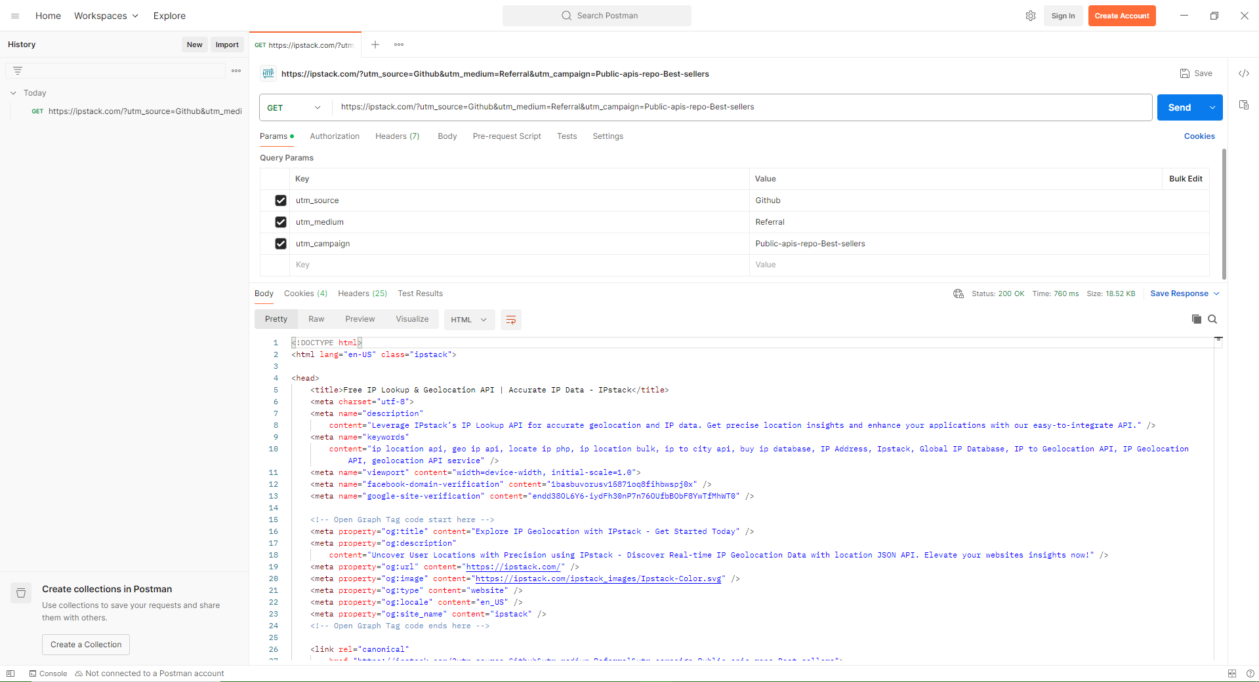

1. **Работа с публичным API:** GET-запрос к https://restcountries.com/v3.1/all и получение ответа в формате JSON

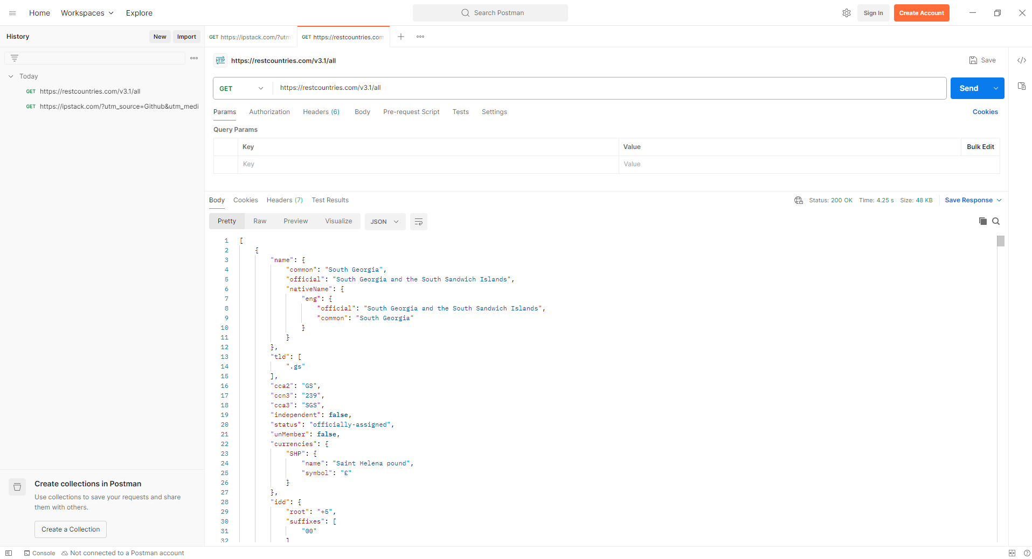

1. **Отправка данных с использованием POST:** Отправка POST-запроса к https://jsonplaceholder.typicode.com/posts и получение ответа с ID созданного поста. Статус-код 201 Created

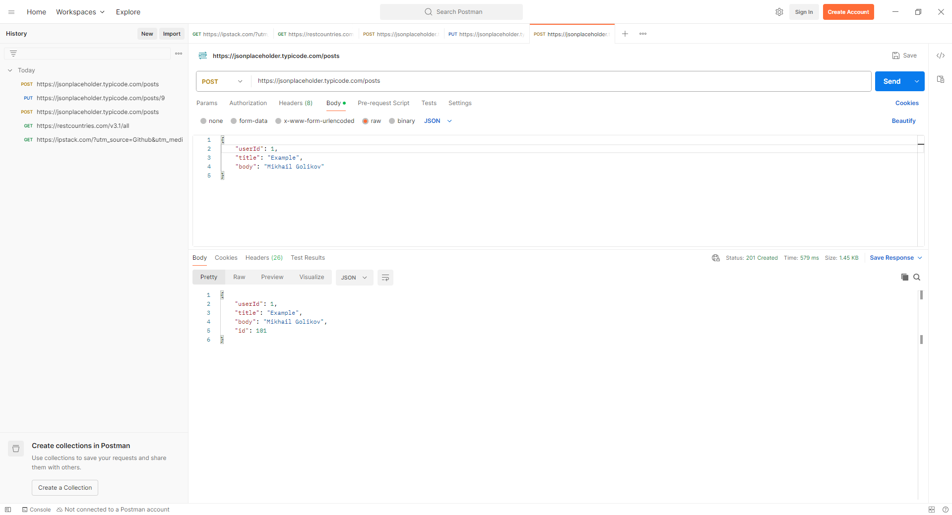

1. **Модификация данных с использованием PUT:** Отправка PUT-запроса к <https://jsonplaceholder.typicode.com/posts/1> и получение ответ с ID измененного поста. Статус-код 200 OK

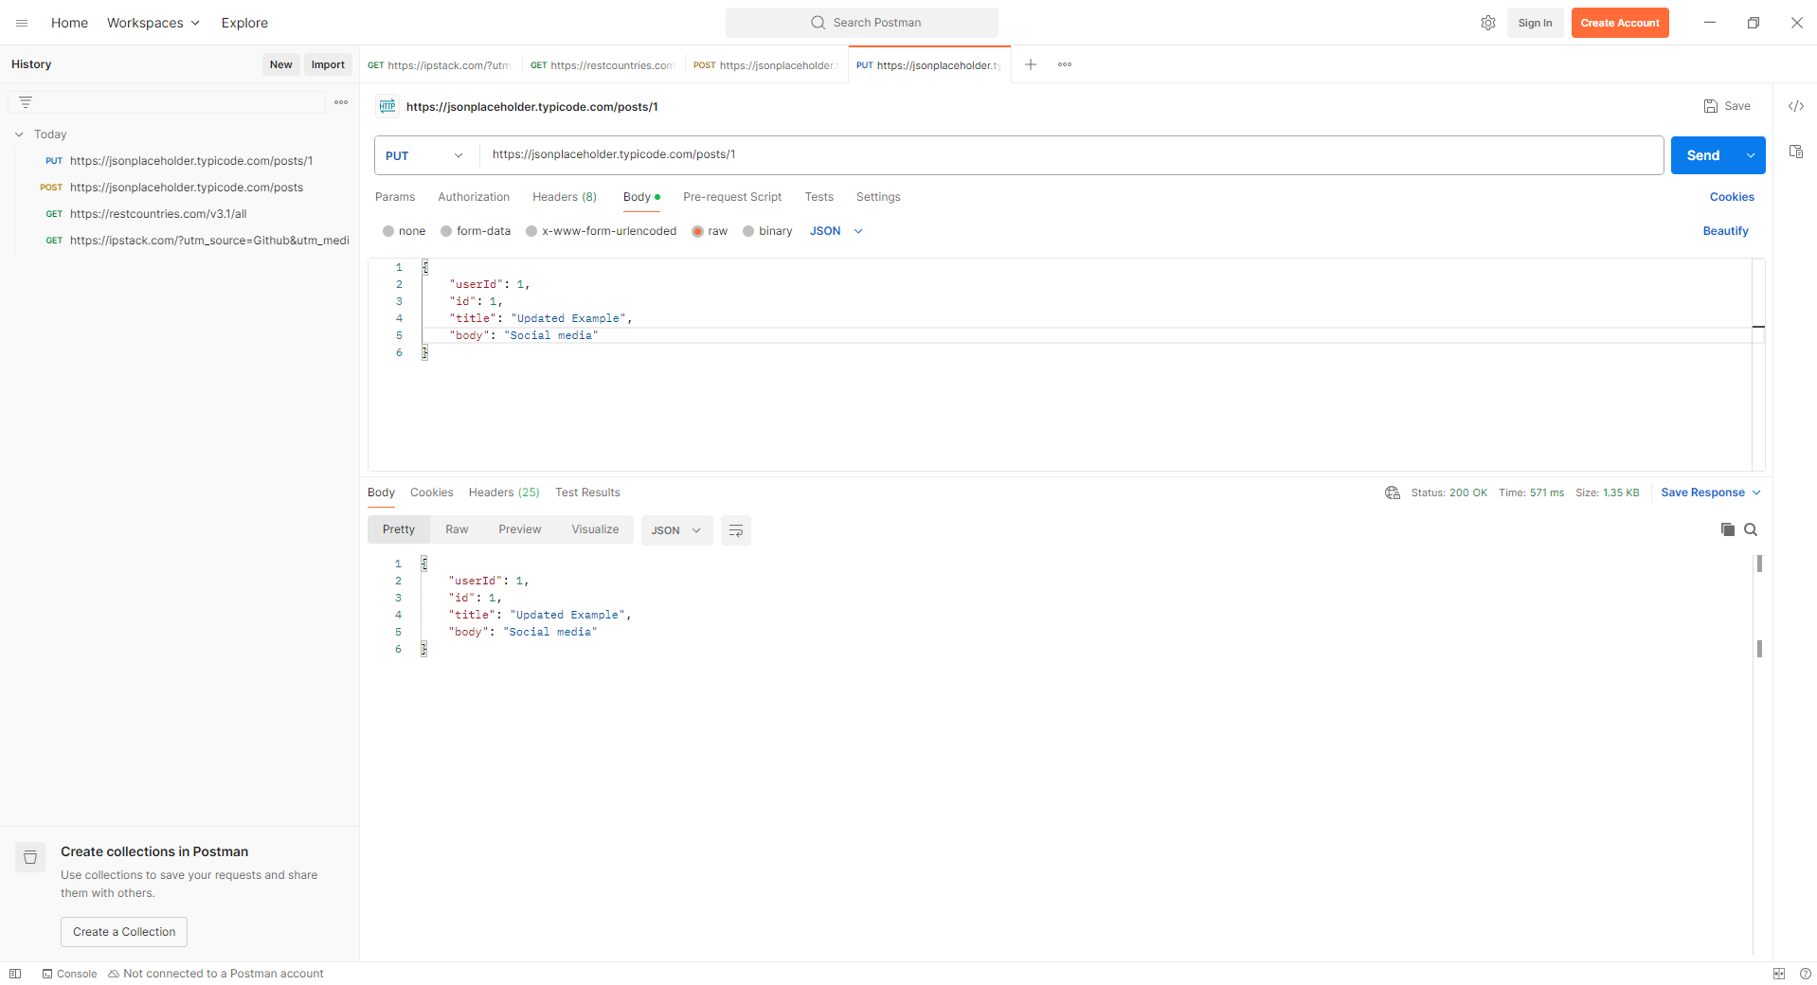

1. **Удаление данных с использованием DELETE:** Отправка DELETE-запроса к <https://jsonplaceholder.typicode.com/posts/1>

Статус-код 200 OK - подтверждение успешного удаления поста

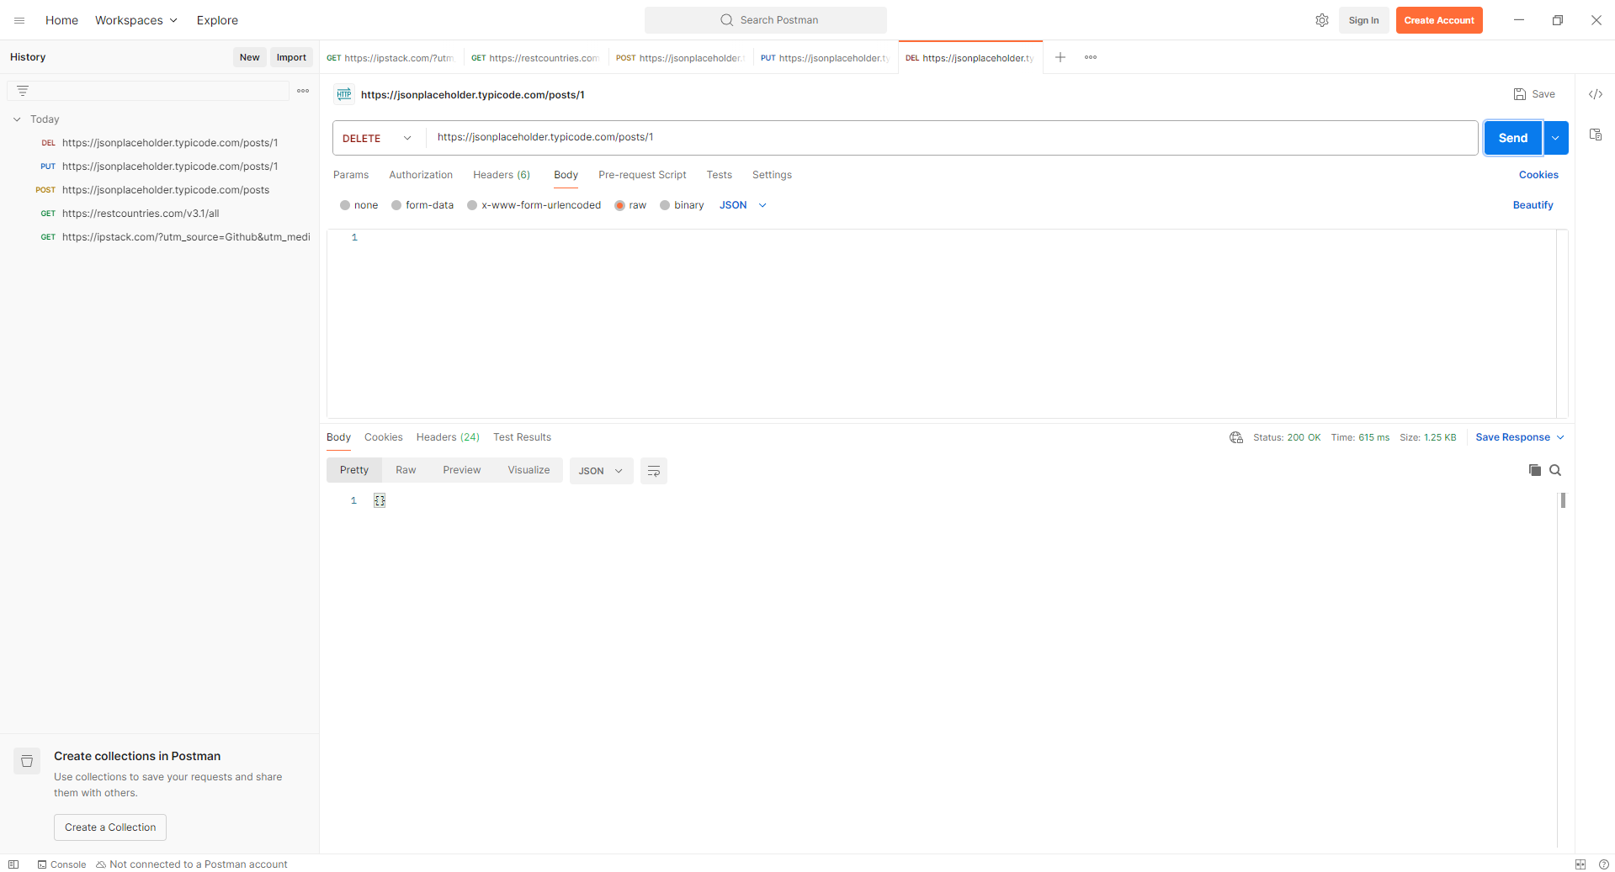

**Вывод:**

В ходе выполнения данной лабораторной работы я получил практические навыки в использовании Postman для тестирования и разработки API, изучил основные методы HTTP, научился создавать и отправлять запросы, а также анализировать ответы сервера.